DALLMER Aufstockelement TistoDrain S 15

Dallmer

Eigenschaften

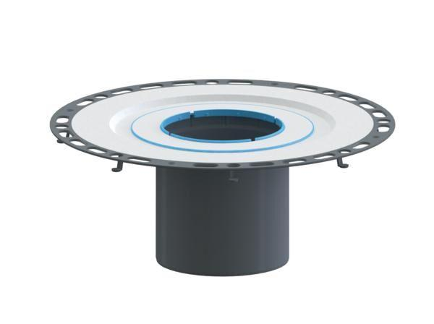

GTIN:

4001636563200

HAN:

563200

Art Zubehör

Zwischenstück

Werkstoff

Kunststoff

Ausführung Zwischenstück

Zwischenstück als Verlängerungsstück | Zwischenstück mit Anschlussfolie | Zwischenstück mit Pressdichtungsflansch